山东恒嘉高纯铝业科技股份有限公司

对板状刚玉生产中出现杂色球情况的分析

邵长波

山东恒嘉高纯铝业科技股份有限公司

2019.5

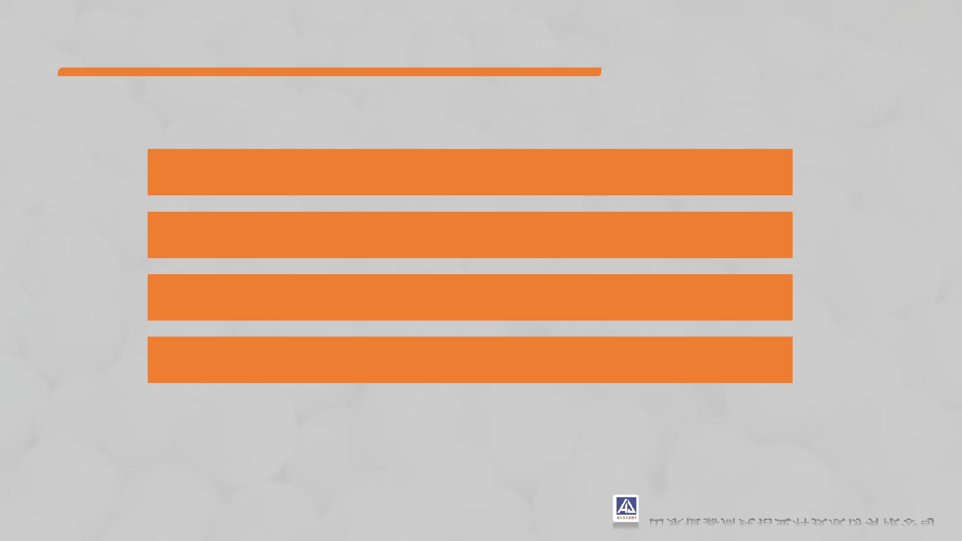
目 录

一、板状刚玉生产中杂色球情况的介绍

二、杂色颗粒的成分检测及分析

三、黄色颗粒的物理性能检测及分析

四、结论

山东恒嘉高纯铝业科技股份有限公司

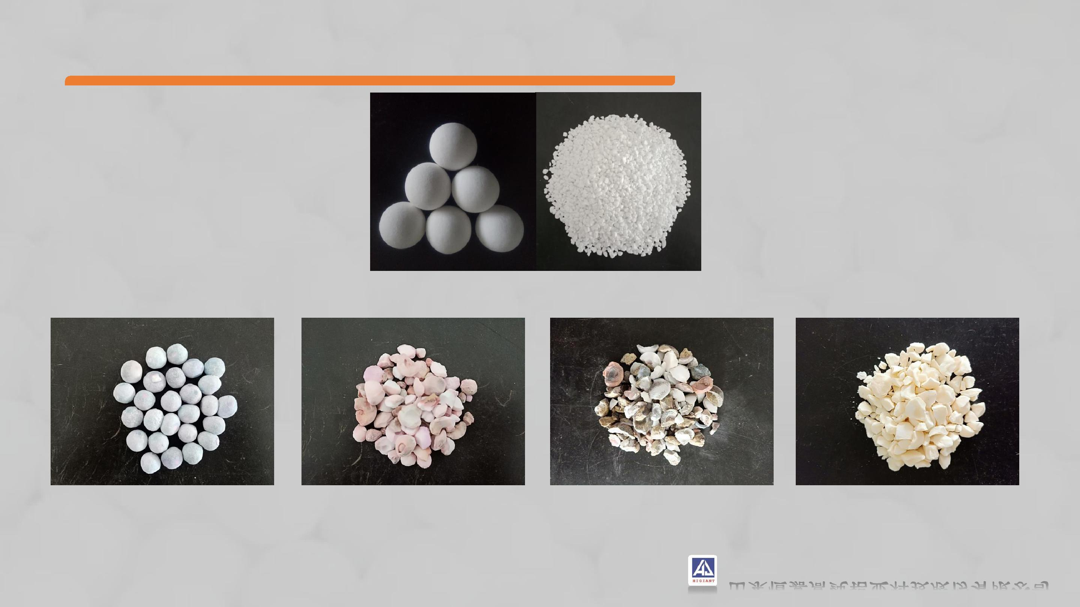
板状刚玉生产中常见的球体（颗粒）颜色

白色——正常颜色

蓝色——杂色 玫红色——杂色 黑灰色——杂色 黄色——杂色

山东恒嘉高纯铝业科技股份有限公司

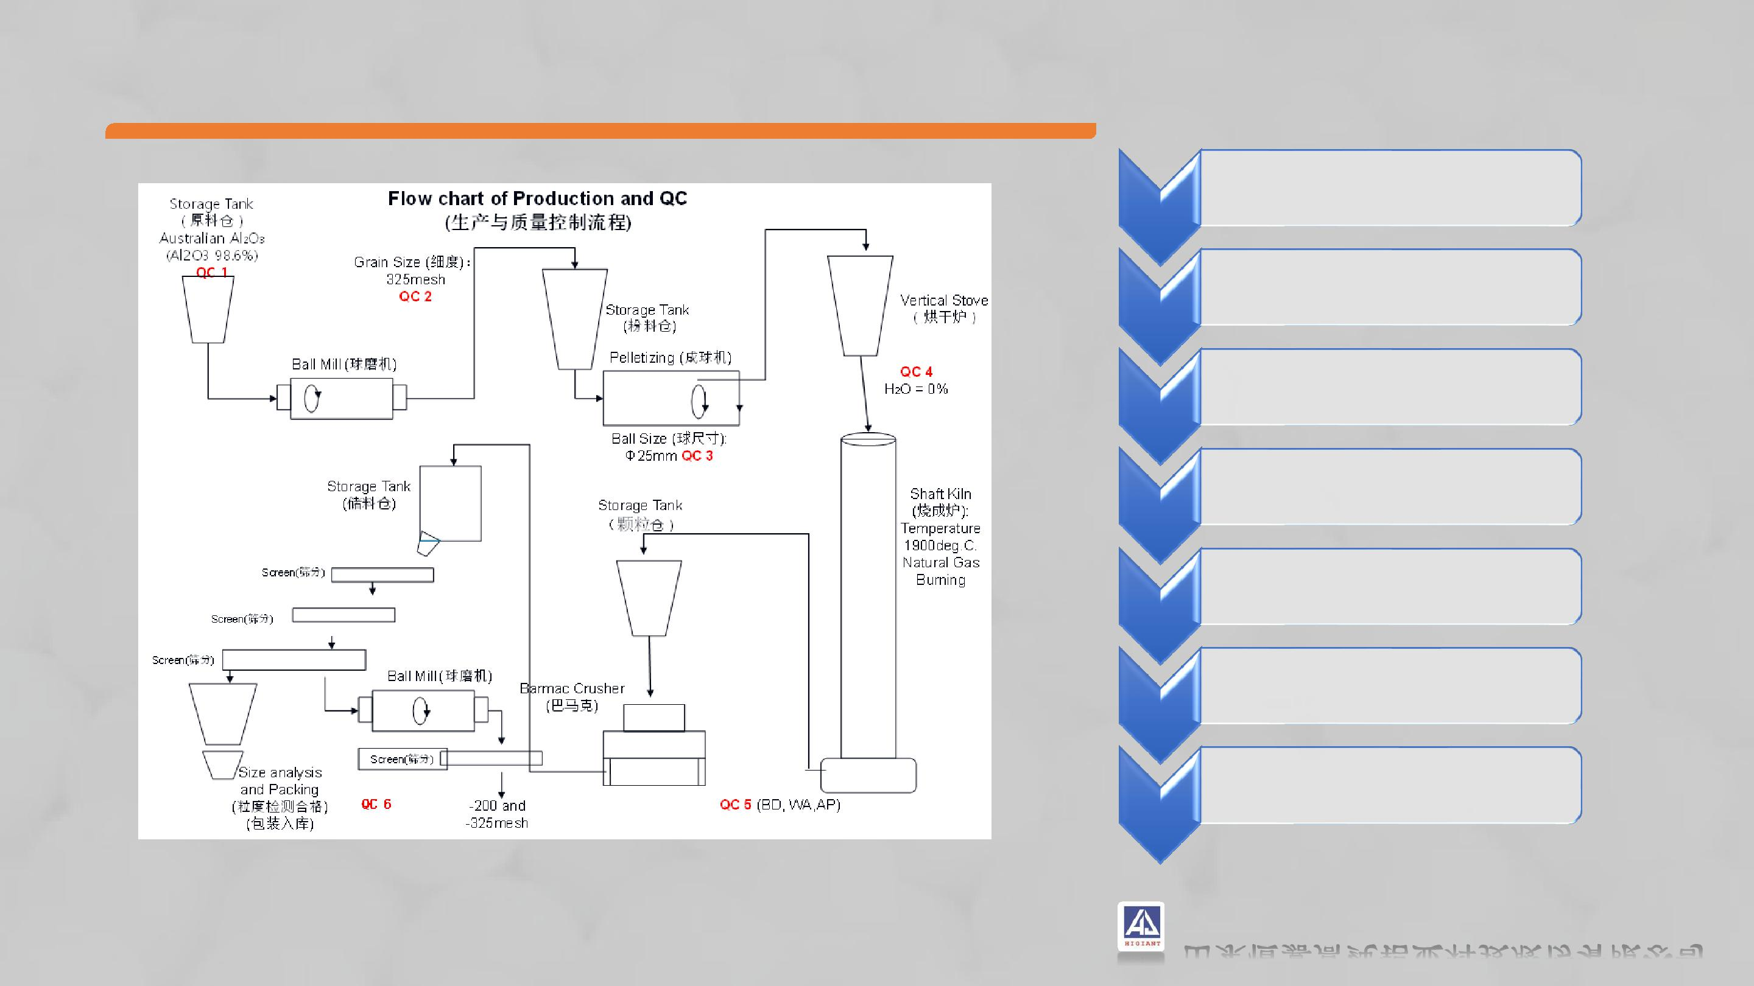
板状刚玉生产工艺流程图

• 球磨

• 成球

• 干燥

• 烧成

• 破粉碎

• 筛分、粉磨

• 包装

山东恒嘉高纯铝业科技股份有限公司

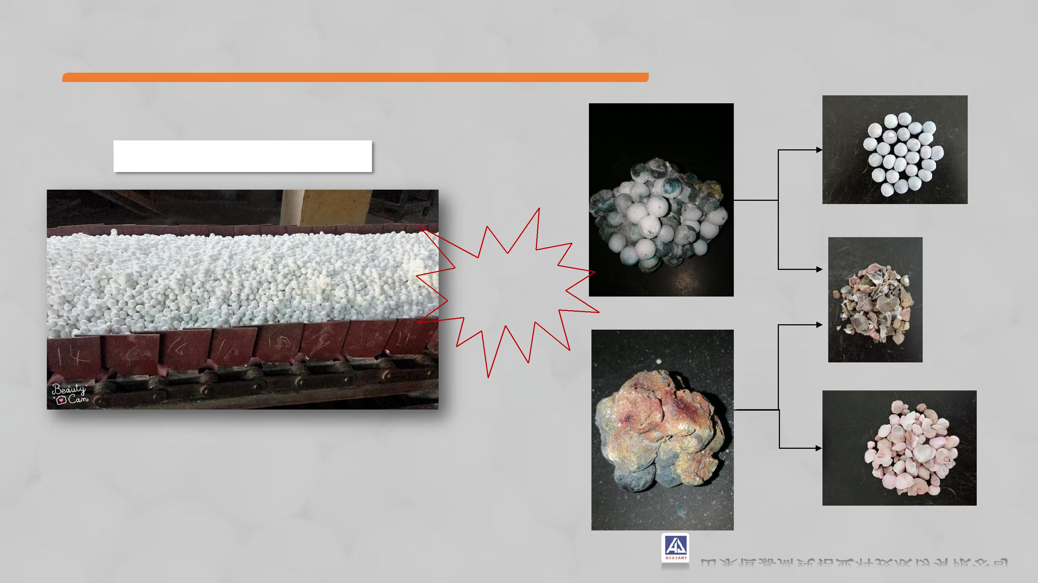
板状刚玉生产中杂色情况的介绍

蓝 色

板状刚玉生产正常的情况

蓝色和黑色

黑灰色

少量

玫红色

红色和黑色

山东恒嘉高纯铝业科技股份有限公司

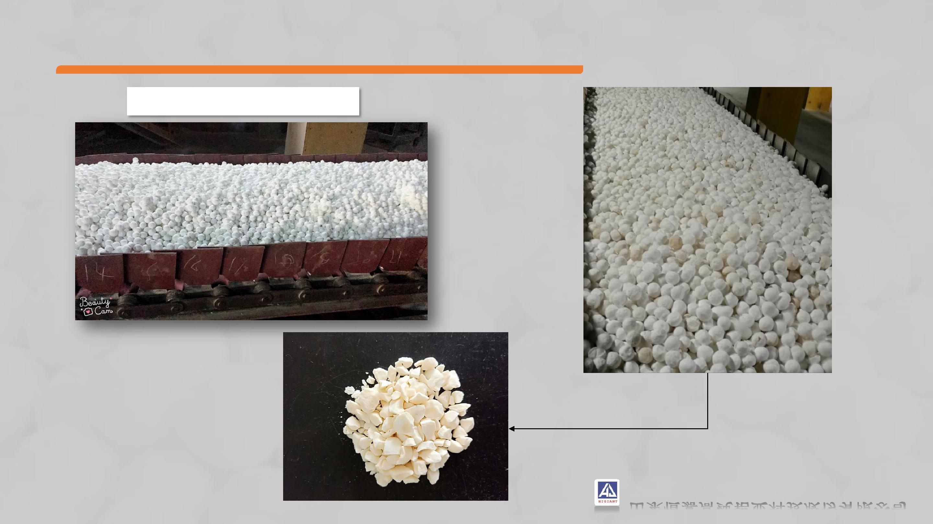
板状刚玉生产中杂色情况的介绍

板状刚玉生产正常的情况

大量的黄球

和正常的白球会同时出现

山东恒嘉高纯铝业科技股份有限公司

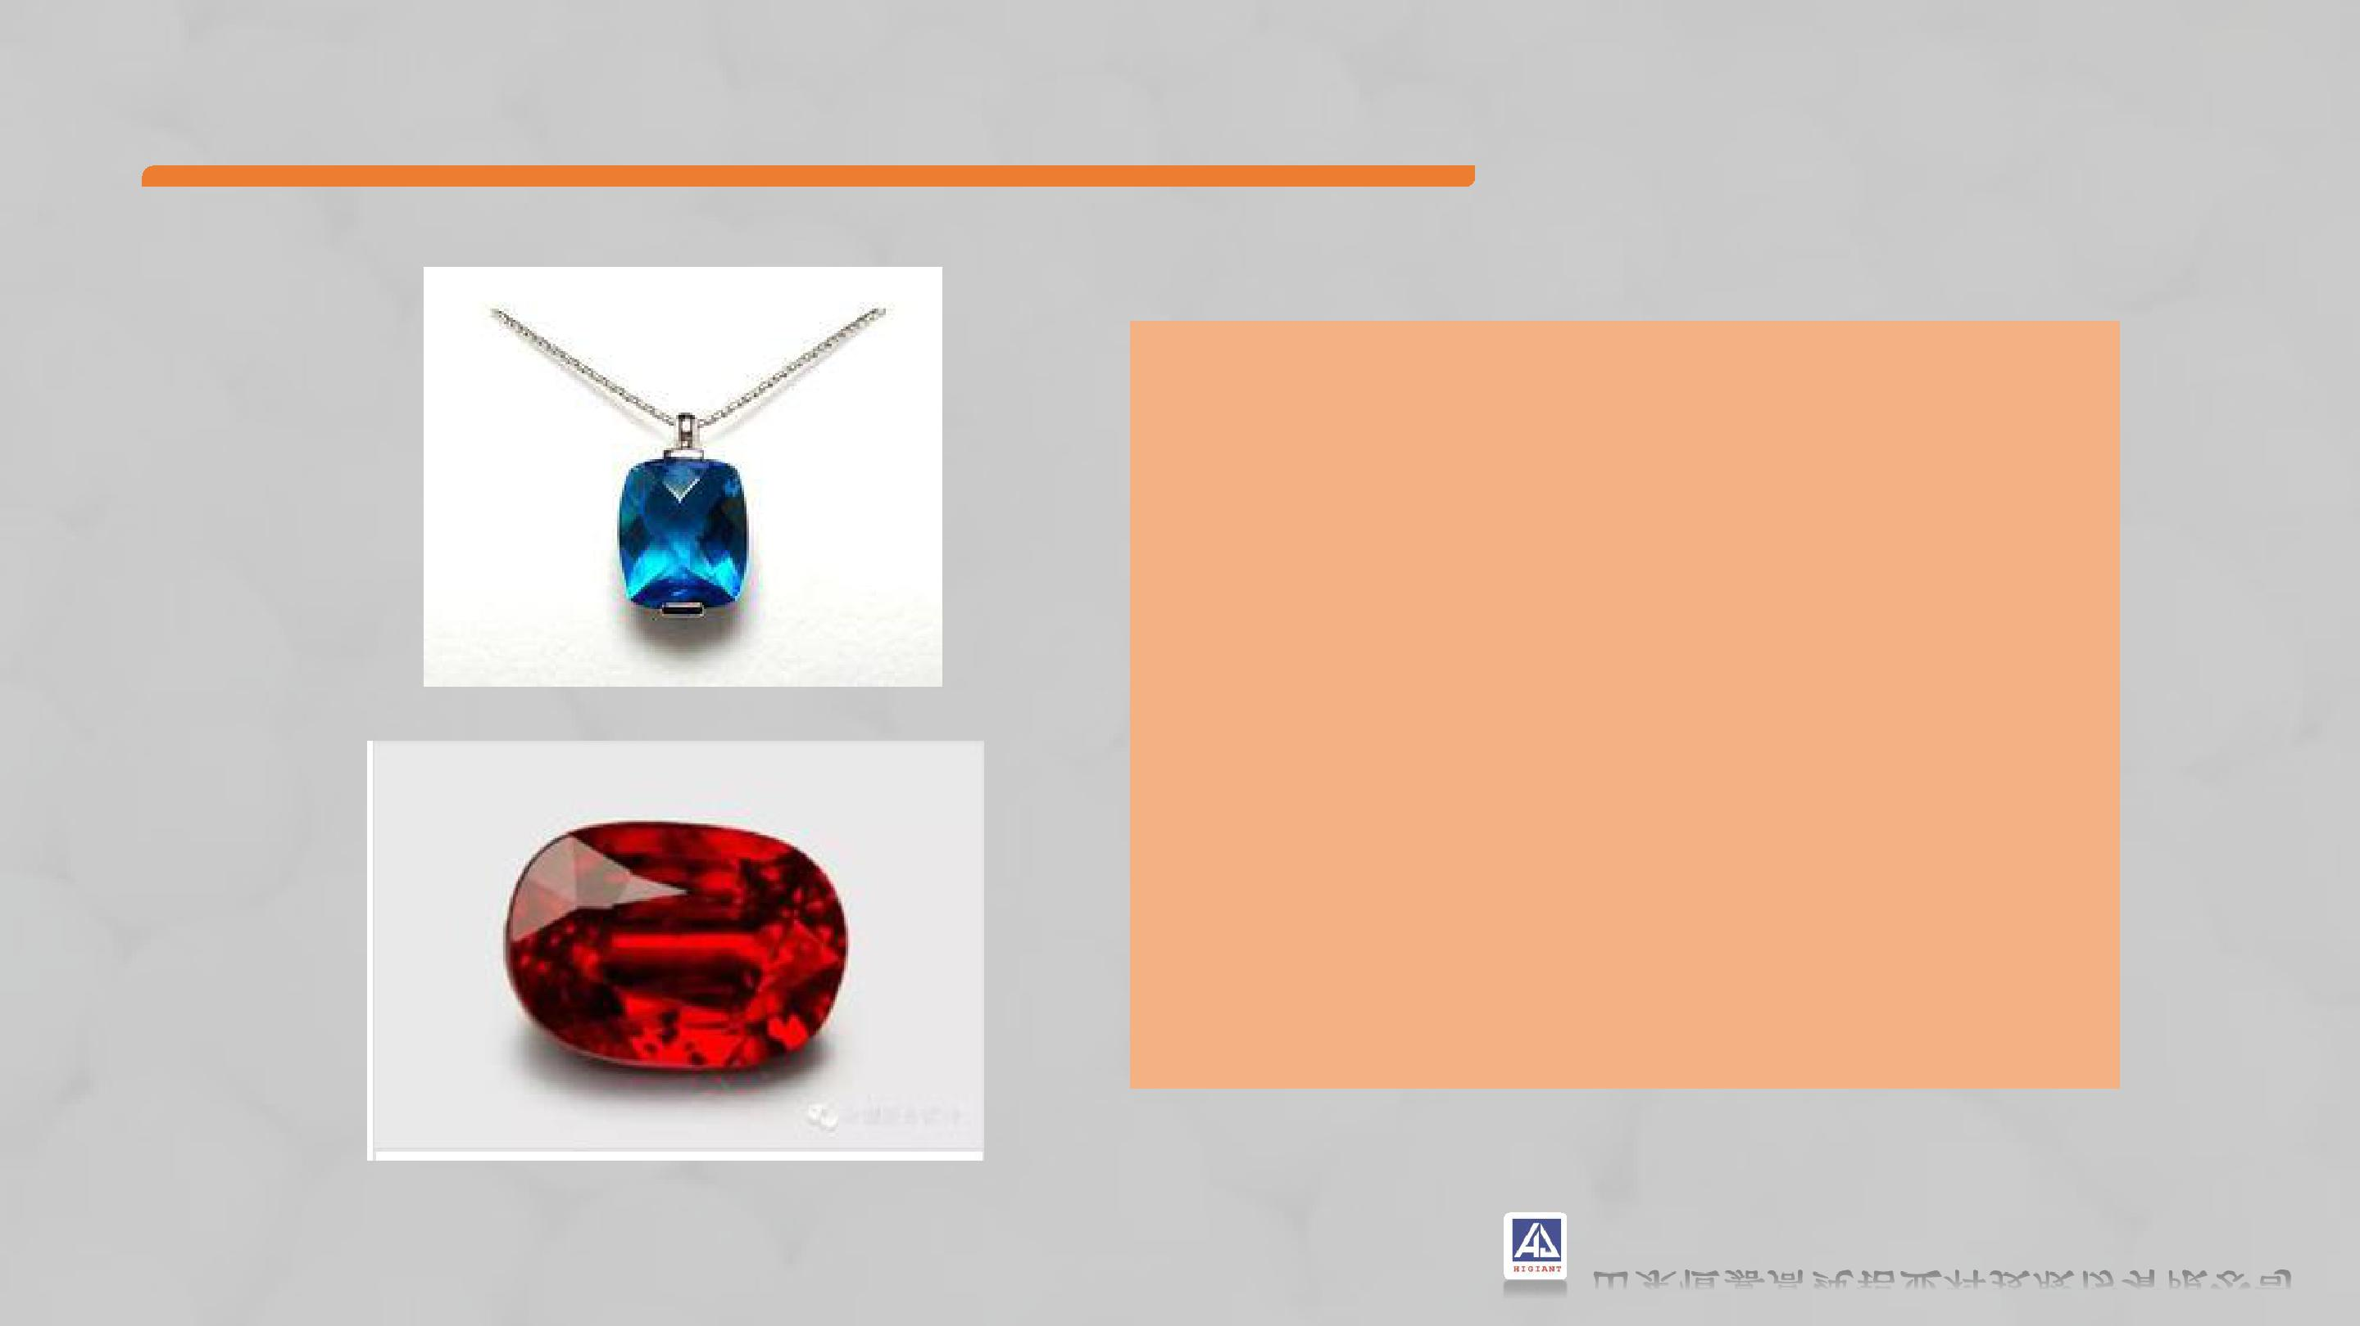
板状刚玉杂色颗粒的成分分析与检测

当含有一定量(2-3%,可高达4％）的铬（Cr)时，呈现足够浓度的红颜色。这就是红宝石。当含铬量不足仅呈现粉红时，就不能叫红宝石，而叫粉红色蓝宝石。此外，因含有不同的化学成分，就可呈现出不同的颜色，这些统称为蓝宝石。据矿物学和宝石学的研究：

含铁（Fe）、钛（Ti）－－－－－ －－－蓝色

含铬（Cr,数量不足2－3％时）－－－－－粉红色含铬（Cr）、铁（Fe）－－－－－－－－橙色含铬（Cr）、钛（Ti）、铁（Fe－－－－紫色含钒（V）、钴（Co）、镍（Ni）或铁（Fe++）

－绿色

含铁（Fe）、镍（Ni）－－－－－－－－黄色含铁（Fe+++）、锰（Mn）－－－－－－褐色

山东恒嘉高纯铝业科技股份有限公司

板状刚玉杂色颗粒的成分分析与检测
 |  |  |  |  |  |  |  | w/%
 | 项 目
 |  |  |  | SiO₂ |  | Al₂O₃ | Fe₂O₃ | CaO | MgO | K₂O |  |  | Na₂O |  | TiO₂
 | 白色颗粒 |  |  | 0.0087 |  | 99.588 | 0.0286 | 0.0241 | 0.0065 | 0.0001 |  |  | 0.3414 |  | 0.0020
 | 黑灰色颗粒 |  |  | 0.0166 |  | 96.928 | 2.1205 | 0.0237 | 0.0197 | 0.0021 |  |  | 0.8778 |  | 0.0115
 | 玫红色颗粒 |  |  | 0.0749 |  | 98.849 | 0.6447 | 0.0294 | 0.0038 | 0.0015 |  |  | 0.3917 |  | 0.0041
 | 蓝色颗粒 |  |  | 0.0122 |  | 99.384 | 0.1124 | 0.0207 | 0.0049 | 0.0032 |  |  | 0.4592 |  | 0.0033
 |  |  |  |  |  |  |  | 定量分析结果
 |  |  |  |  |  |  |  | w/%
 | 项 目 | Na₂O |  | Al₂O₃ |  | SiO₂ | K₂O | CaO | TiO₂ | MnO |  | Fe₂O₃ |  | NiO | Cr₂O₃
 | 白色颗粒 | 0.586 |  | 99.256 |  | 0.046 | 0.000 | 0.032 | 0.000 | 0.012 |  | 0.039 |  | 0.008 | 0.000
 | 黑灰色颗粒 | 1.347 |  | 95.190 |  | 0.058 | 0.006 | 0.029 | 0.023 | 0.020 |  | 3.270 |  | 0.012 | 0.000
 | 玫红色颗粒 | 0.876 |  | 98.276 |  | 0.119 | 0.000 | 0.092 | 0.052 | 0.086 |  | 0.442 |  | 0.016 | 0.026
 | 蓝色颗粒 | 0.830 |  | 98.802 |  | 0.062 | 0.000 | 0.036 | 0.024 | 0.000 |  | 0.162 |  | 0.021 | 0.026
 |  |  |  |  |  |  |  | 定性分析结果
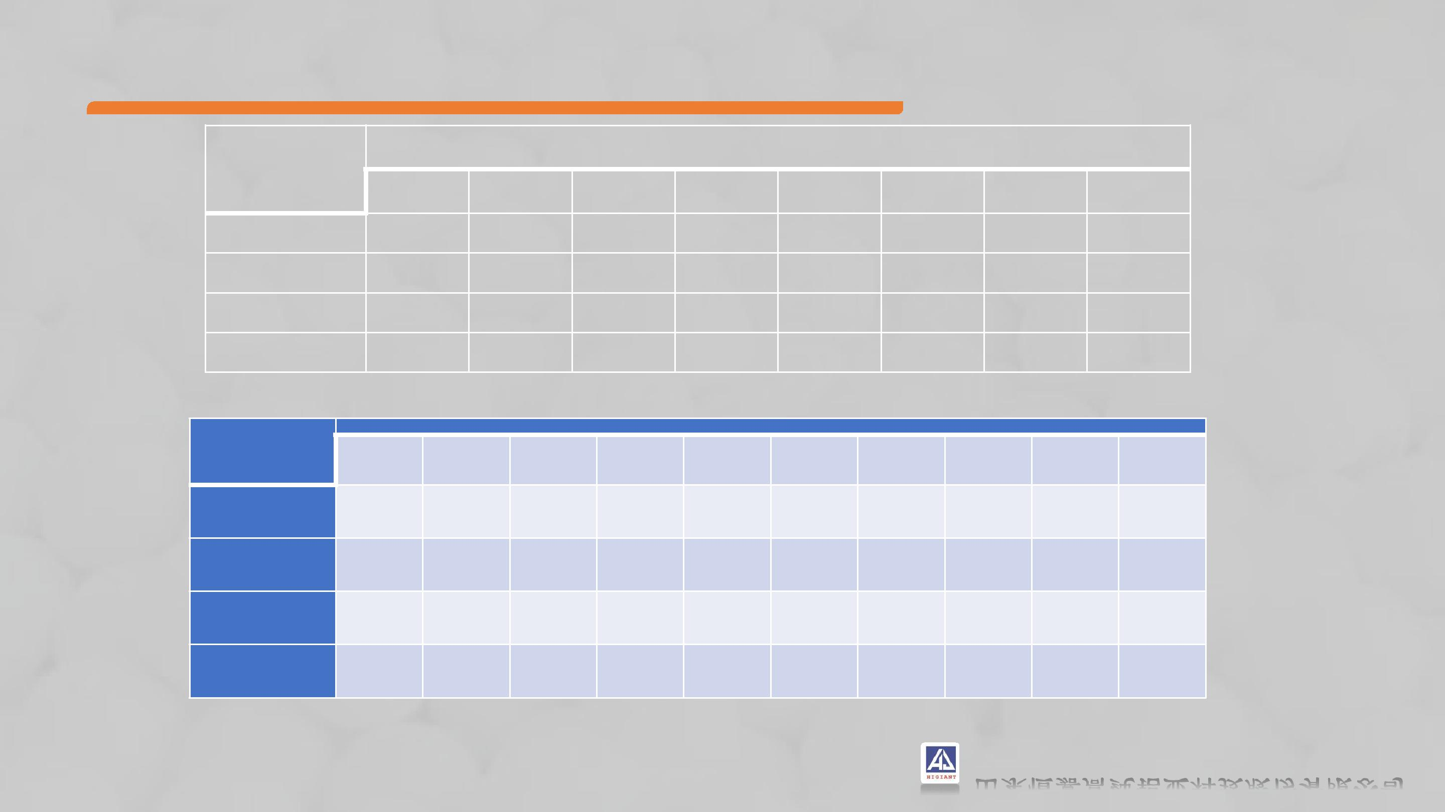

山东恒嘉高纯铝业科技股份有限公司

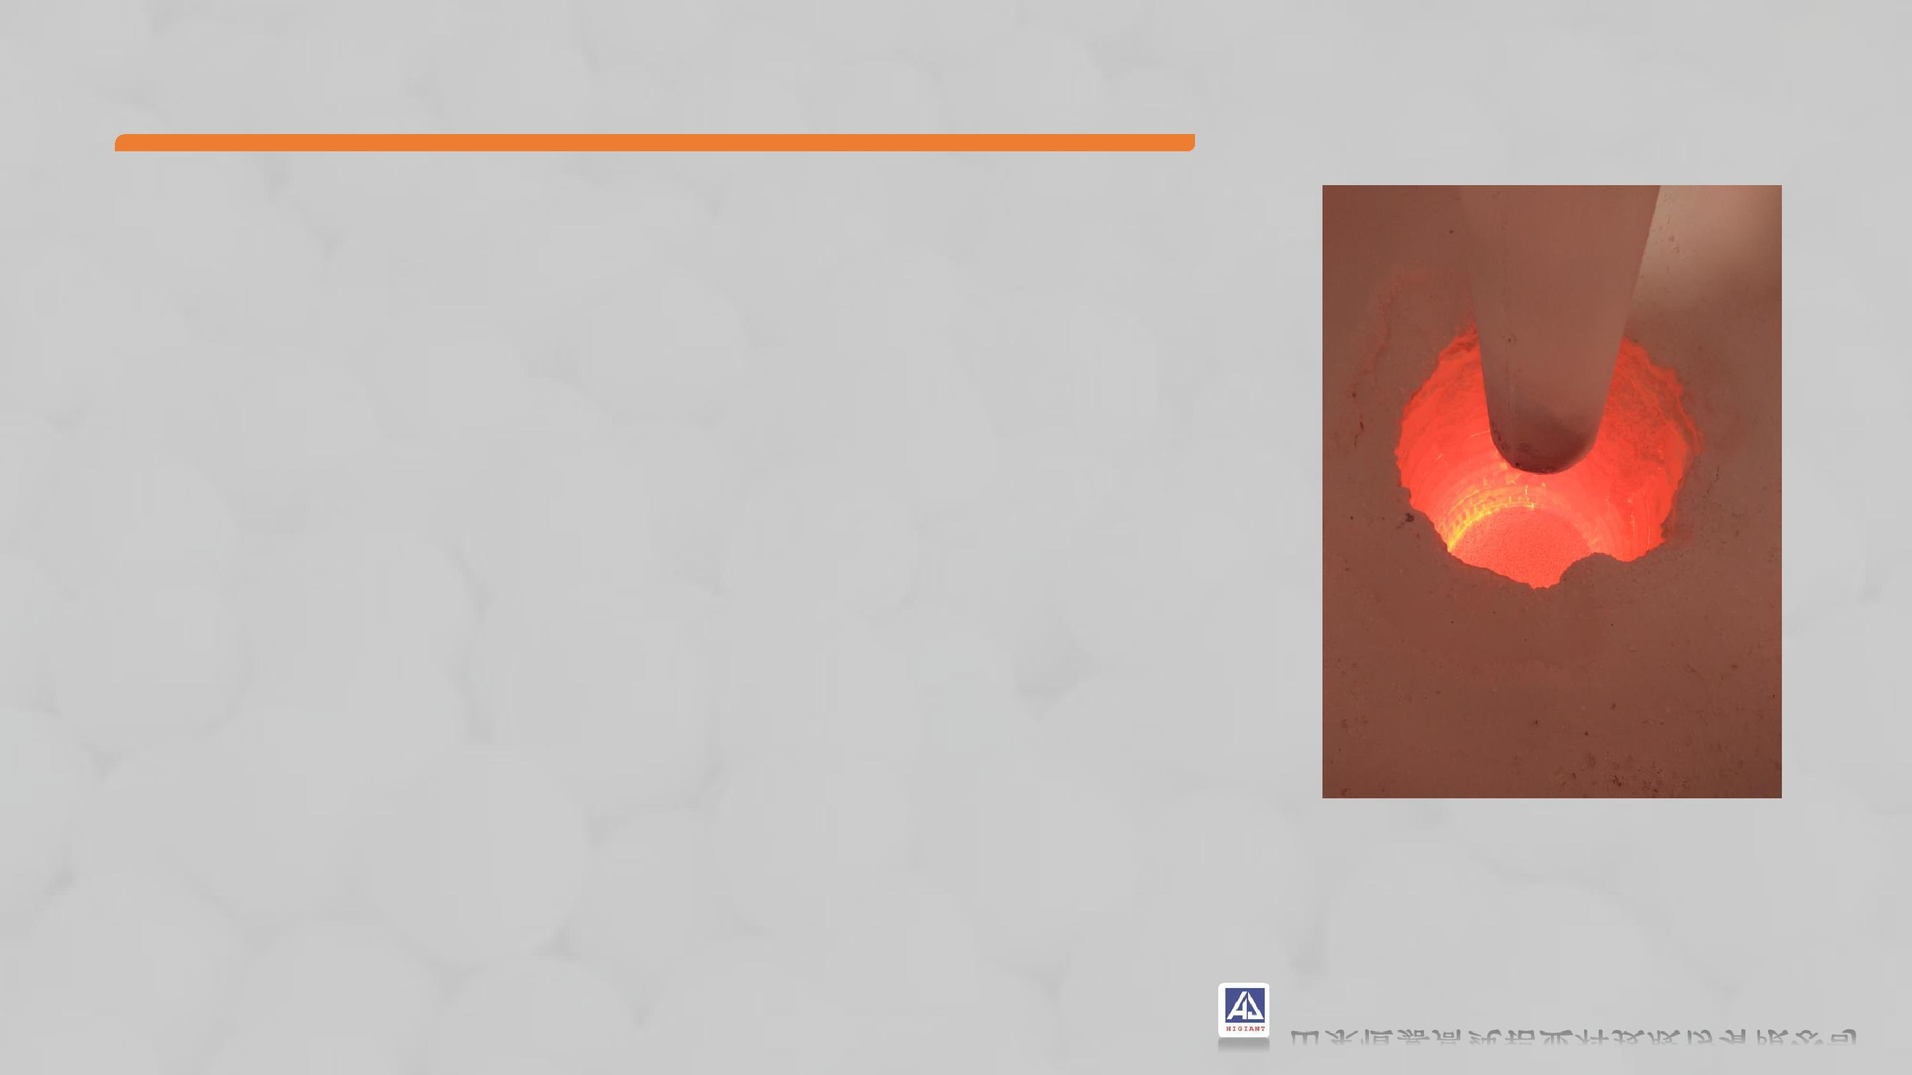
板状刚玉杂色颗粒的成分分析与检测

分析：板状刚玉生产用的料仓及输送设备大都是金属材质的，含有铁、钛、镍、铬等成分，如果设备检修时操作不规范，焊头、钢板边角料等金属杂物可能会混杂在板状刚玉的生球中，和生球一起进入高温竖窑。一般认为超高温竖窑内板状刚玉的烧成温度在1900℃以上，在这种高温环境下，金属杂物会发生气化，如果金属杂物是不锈钢材质，会产生含有铁、钛、镍、铬等成分的金属蒸汽，渗入到杂物周边的半熔融状的板状刚玉球中，铁、钛、镍、铬等金属离子进入Al₂O₃的晶格中，使板状刚玉球的颜色出现黑灰色、玫红色或蓝色；如果金属杂物是普通的含铁材质，含铁蒸汽渗入到杂物周边的半熔融状的板状刚玉球中，使板状刚玉球的颜色出现黑色或灰色。结合窑炉中的气氛分布情况，离烧嘴近的地方，氧气参与燃烧反应，氧气浓度下降，CO浓度高，为局部还原气氛，亚铁离子和钛离子共同作用，会使板状刚玉呈蓝色、黑（灰）色等颜色；在氧化气氛下，受铁离子和铬离子、锰离子的影响，板状刚玉会呈现玫红色、黑（灰）色等颜色，随着铁离子浓度的增加，板状刚玉的颜色会越来越深。因此，控制生产工艺流程中混入的不锈钢杂物，可有效降低出现红色、蓝色和黑色等杂色球的情况。

山东恒嘉高纯铝业科技股份有限公司

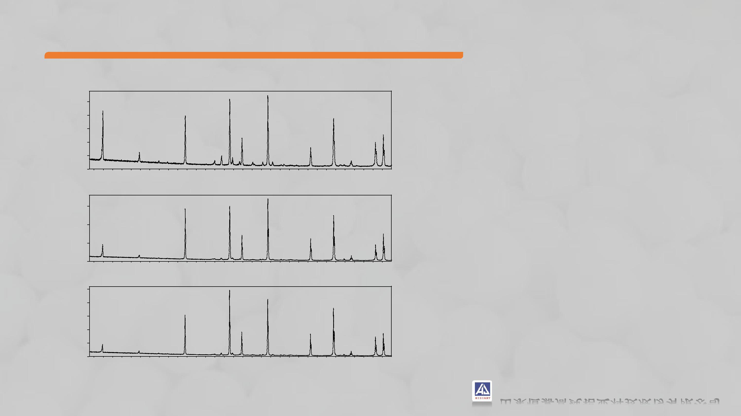
板状刚玉杂色颗粒的成分分析与检测

[heiqiu 0402.xrdml]

 | 5000
 | 4000 | 灰色颗粒
Intensity(Counts)
 | 3000
 | 2000
 | 1000
 | 0
 | 10 | 20 | 30 | 40 | 50 | 60
 |  |  |  | Two-Theta (deg)
 | [hongqiu 0402.xrdml]
 | 7500 | 玫红色颗粒
Intensity(Counts) | 5000
 | 2500
 | 0
 | 10 | 20 | 30 | 40 | 50 | 60
 |  |  |  | Two-Theta (deg)

[lanqiu 0402.xrdml]

10.0

_{8.0} 蓝色颗粒

Intensity(Counts) | 4.0
 | 6.0

2.0

x10^3

10 20 30 40 50 60

Two-Theta (deg)

在黑灰色、玫红色、蓝色的等杂色颗粒中，通过XRD，没有发现铁铝尖晶石这一物相。

山东恒嘉高纯铝业科技股份有限公司

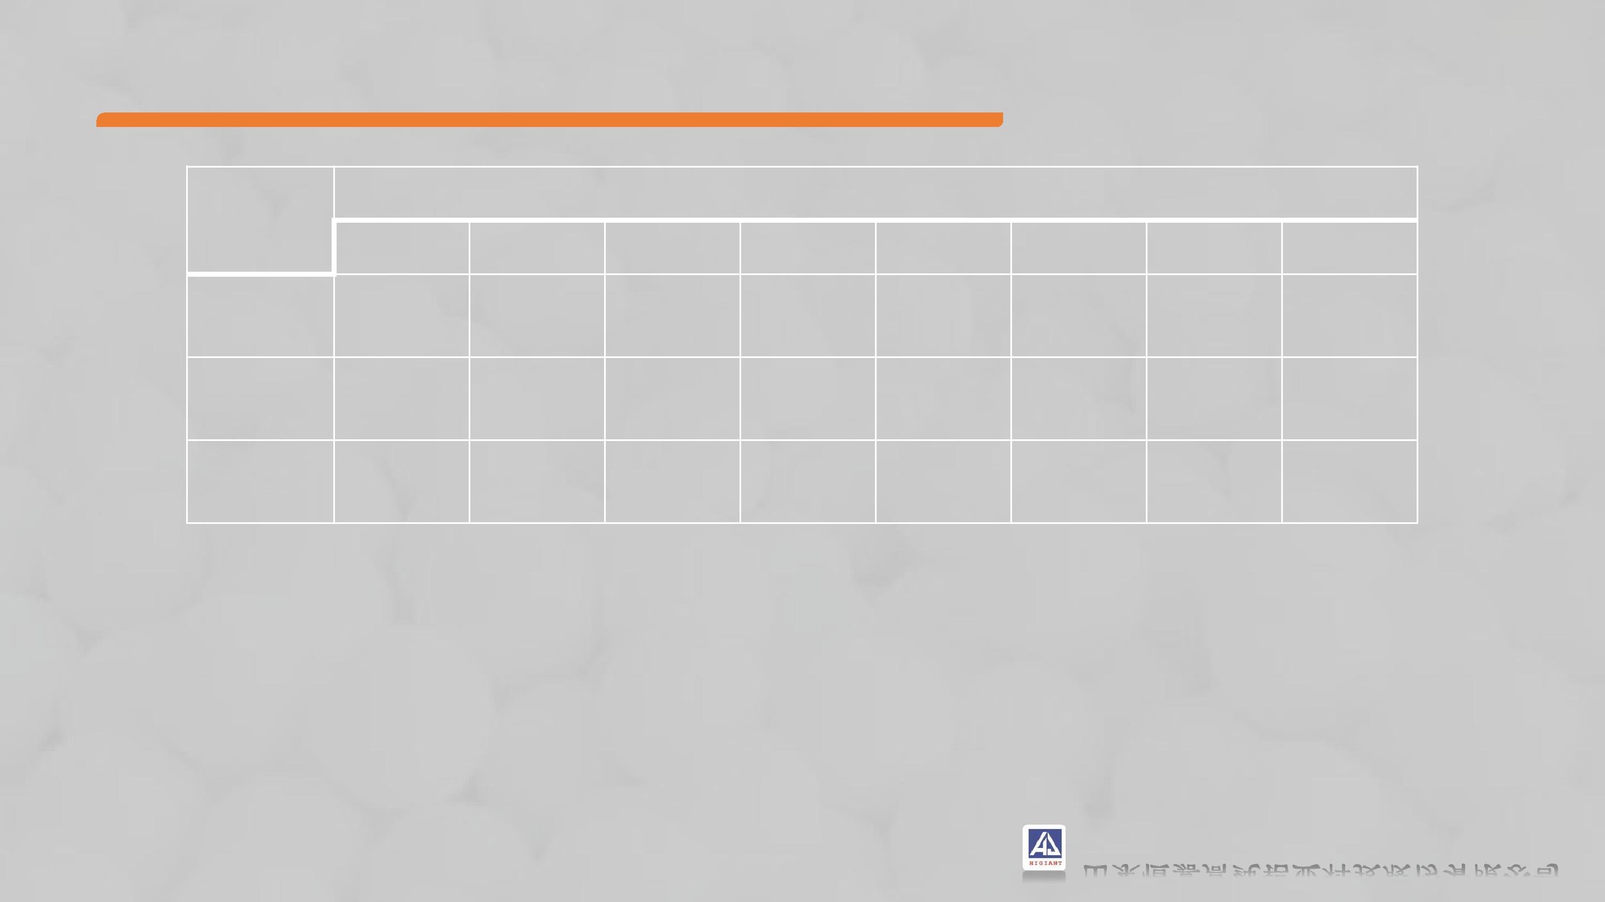
板状刚玉杂色颗粒的成分分析与检测

 |  |  |  |  | w/%
项 目
 | SiO₂ | Al₂O₃ | Fe₂O₃ | CaO | MgO |  | K₂O | Na₂O | TiO₂
白色颗粒-A | 0.0087 | 99.588 | 0.0286 | 0.0241 | 0.0065 |  | 0.0001 | 0.3414 | 0.0020
黄色颗粒-B | 0.0106 | 99.622 | 0.0290 | 0.0244 | 0.0085 |  | 0.0024 | 0.3003 | 0.0028
黄色颗粒-C | 0.0171 | 99.630 | 0.0233 | 0.0287 | 0.0077 |  | 0.0006 | 0.2908 | 0.0014

黄色颗粒的化学组成

分别以A厂家、B厂家和C厂家生产的工业氧化铝作为原料，用相同的板状刚玉生产工艺分批次进行研磨、成型、干燥、烧成等，使用A厂家的工业氧化铝生产出来的板状刚玉球颜色正常，全部呈白色，使用B厂家和C厂家的工业氧化铝生产出来的板状刚玉球，大量球体发黄，并且和白球同时出现，将黄色球挑选出来，进行破碎，磨细，用X射线荧光光谱法对细粉的化学成分进行定量分析，结果如上表所示。化学成分无太大差异。

山东恒嘉高纯铝业科技股份有限公司

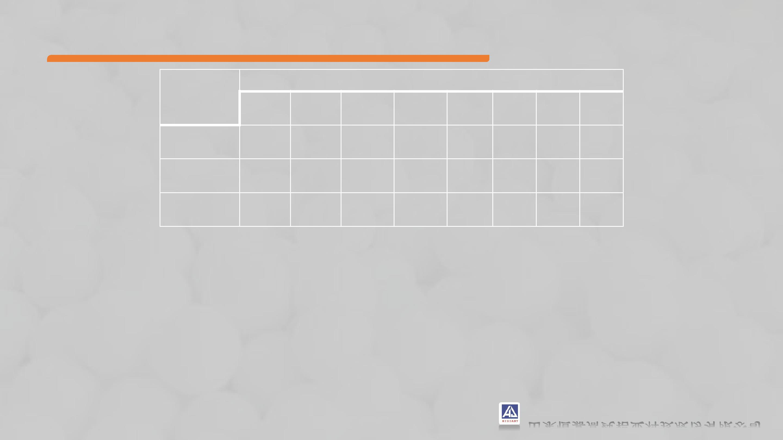
板状刚玉杂色颗粒的成分分析与检测

 |  |  |  |  | w/%
项 目
 | Al₂O₃ |  | Na₂O | MgO | SiO₂ |  | SO₃ | Cl |  | CaO |  | Fe₂O₃
A0# | 99.593 |  | 0.304 | 0.000 | 0.024 |  | 0.010 | 0.009 |  | 0.019 |  | 0.029
B1# | 99.457 |  | 0.384 | 0.000 | 0.034 |  | 0.051 | 0.009 |  | 0.042 |  | 0.016
C1# | 99.434 |  | 0.409 | 0.042 | 0.022 |  | 0.032 | 0.010 |  | 0.027 |  | 0.017

不同厂家工业氧化铝的化学组成

对A、B、C三个厂家生产的工业氧化铝的化学成分经行定性分析，结果如上表所示。

B1#的硫含量0.051%和C1#的硫含量0.032%，比正常的原料A0#中0.010%的硫含量，都要高

很多。B牌号的工业氧化铝和C牌号的工业氧化铝分别是两个不同厂家的产品，这两个厂家的工艺流程中，都使用了煤制气，进行工业氧化铝的生产，而A牌号的厂家，使用的是天然气，所以可能是煤制气中的硫有部分残留在了工业氧化铝中。

山东恒嘉高纯铝业科技股份有限公司

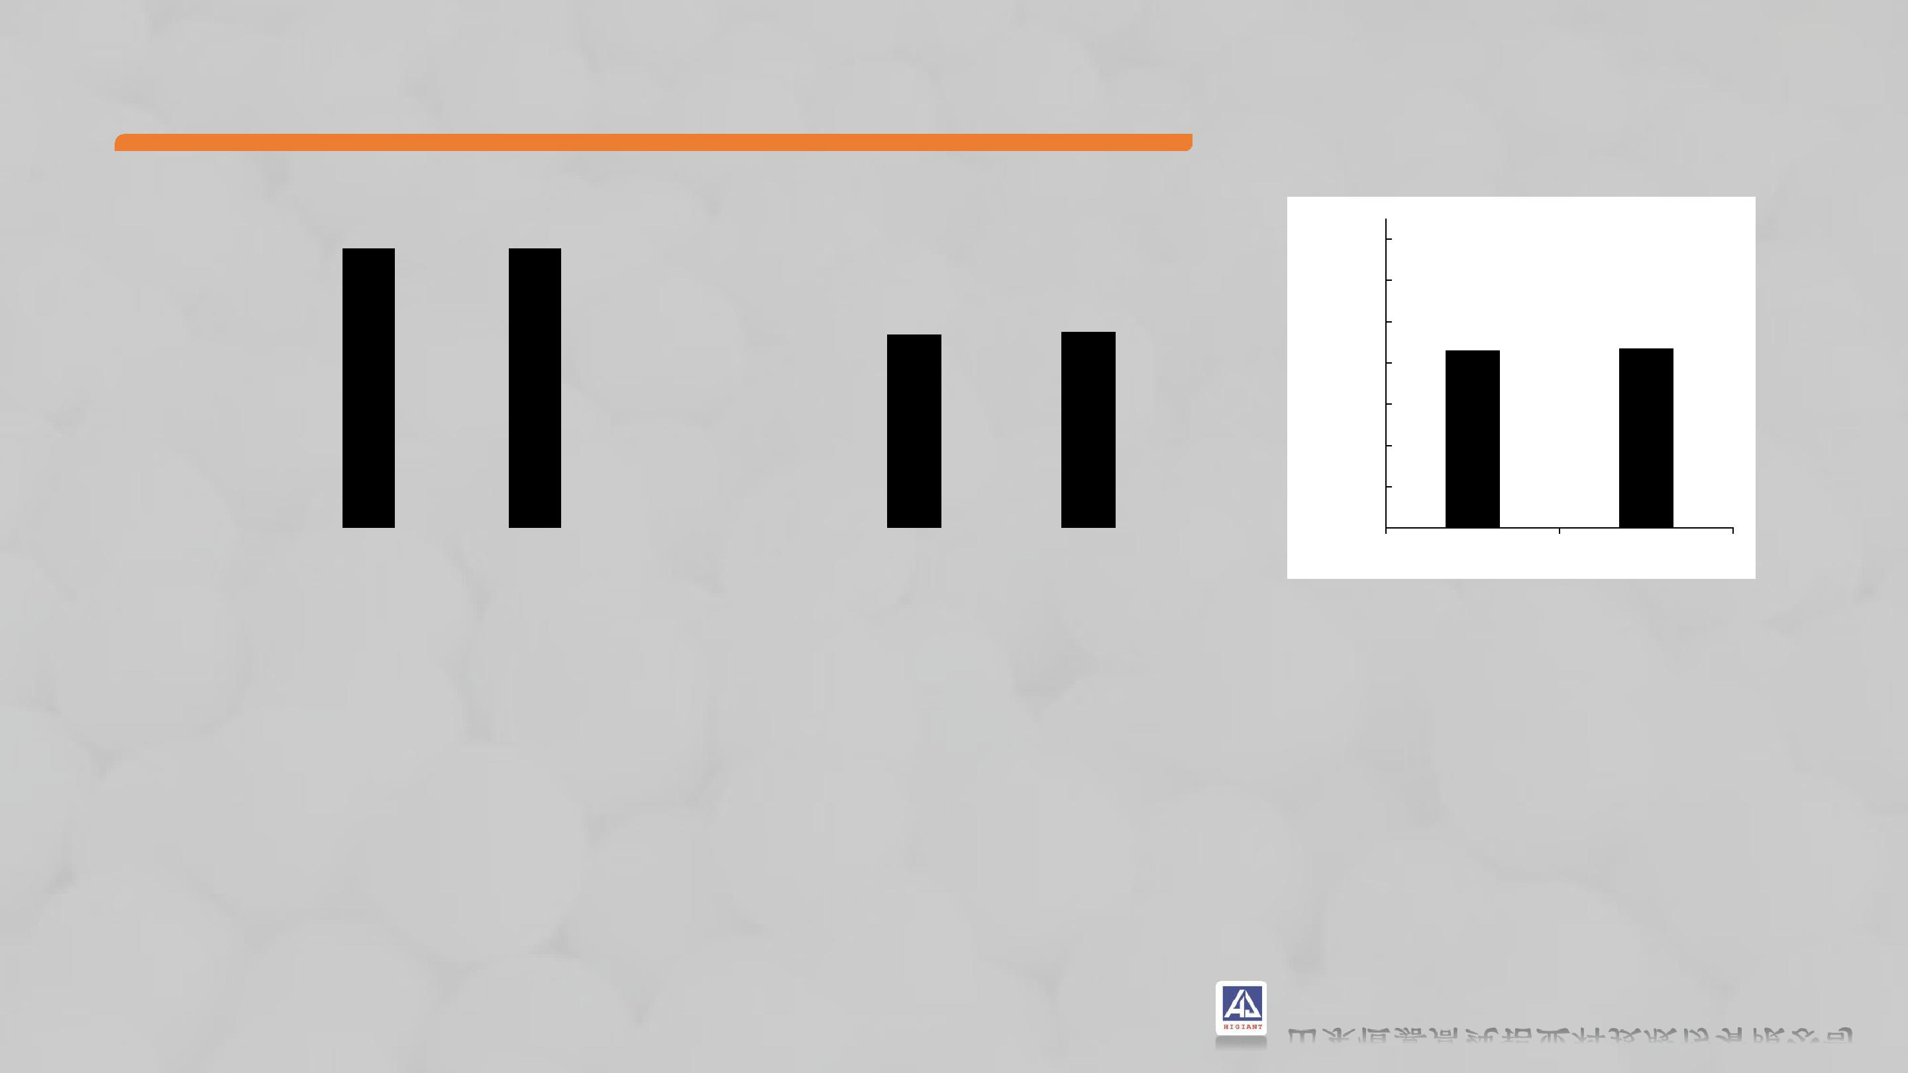
板状刚玉黄色颗粒的物理性能检测与分析

 | 4 |  |  |  |  |  |  |  |  | 5
 |  | 3.62 |  | 3.62
 |  |  |  |  |  |  |  |  |  | 4.5
 | 3.5
 |  |  |  |  |  |  |  |  |  | 4
） | 3
 |  |  |  |  |  |  |  |  | %显气孔率（） | 3.5 |  | 3.12 | 3.17
3g/cm体积密度（ | 2.5
 |  |  |  |  |  |  |  |  |  | 3
 | 2 |  |  |  |  |  |  |  |  | 2.5
 | 1.5 |  |  |  |  |  |  |  |  | 2
 |  |  |  |  |  |  |  |  |  | 1.5
 | 1
 |  |  |  |  |  |  |  |  |  | 1
 | 0.5
 |  |  |  |  |  |  |  |  |  | 0.5
 | 0 |  |  |  |  |  |  |  |  | 0
 |  |  | 白色颗粒 |  | 黄色颗粒 |  |  |  |  |  |  | 白色颗粒 |  | 黄色颗粒

吸水率（%）

1.4

1.2

1

0.8

0.6

0.4

0.2

0

0.86 0.87

白色颗粒 黄色颗粒

黄色颗粒和白色颗粒的体积密度、显气孔率、吸水率差别不大。

山东恒嘉高纯铝业科技股份有限公司

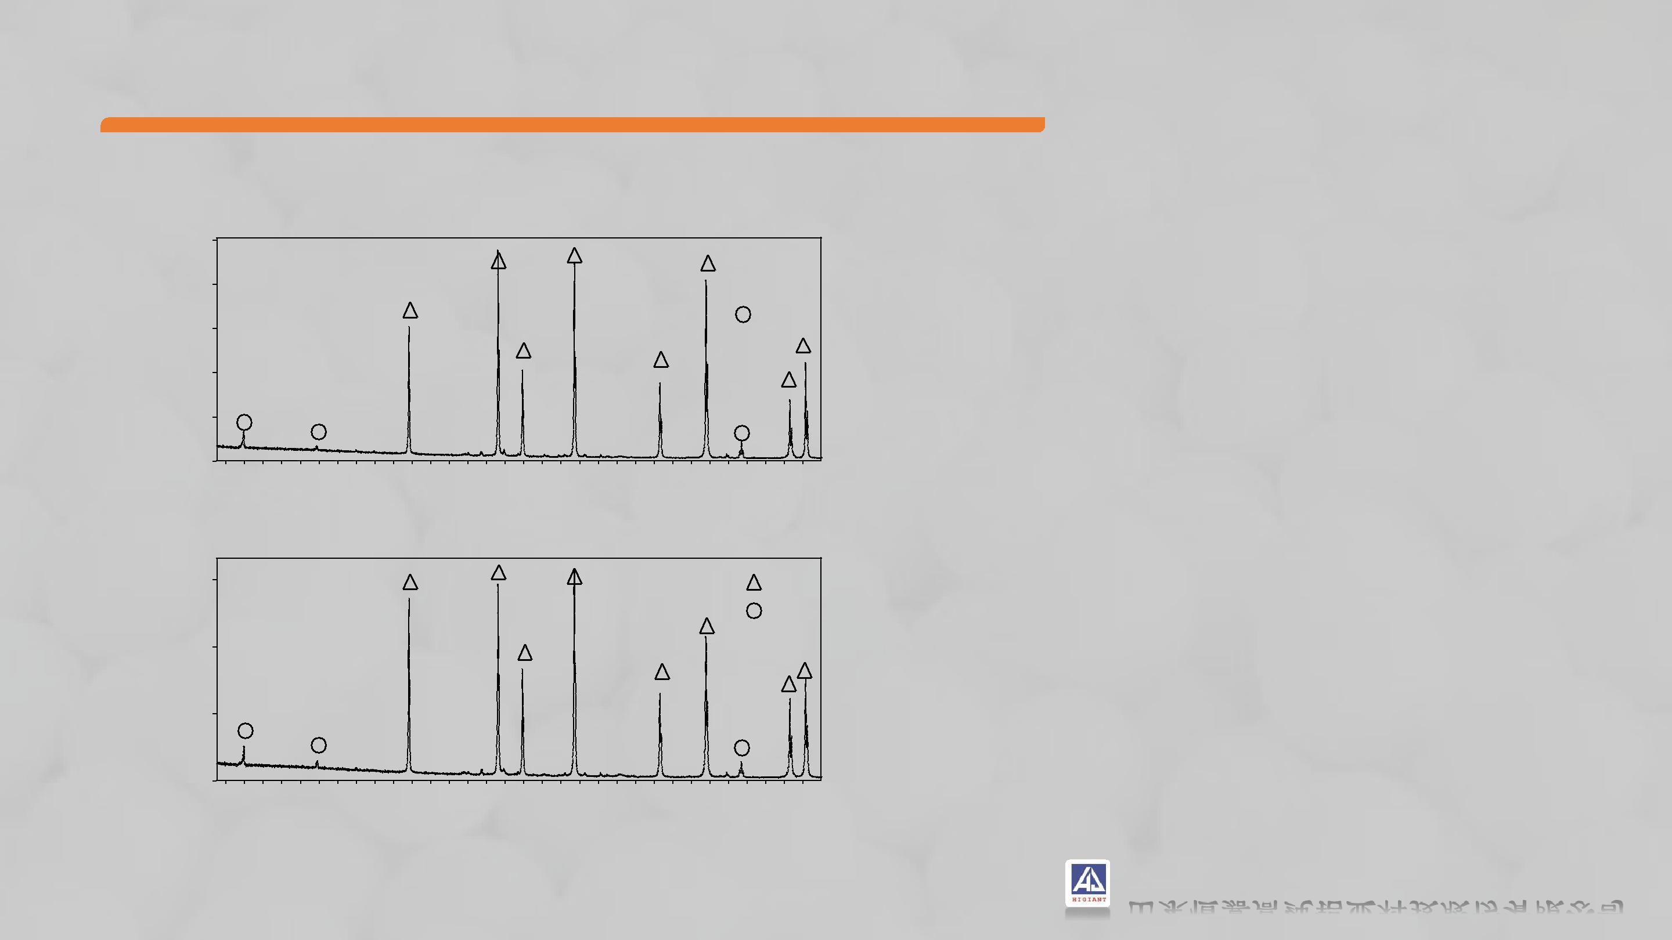
板状刚玉黄色颗粒的物理性能检测与分析

[baiqiu 0402.xrdml]
10.0

Intensity(Counts)

8.0

6.0

4.0

2.0

白色颗粒 α-Al2O3

β-Al2O3

x10^3

10 | 20 | 30 | 40 | 50 | 60
 |  |  | Two-Theta (deg)

 | [erxianhuangqiu 0402.xrdml]
 | 7500 | α-Al2O3
 | 黄色颗粒 | β-Al2O3
Intensity(Counts) | 5000

硫对板状刚玉中的α相及其含量，无太大影响。

2500

0

10 | 20 | 30 | 40 | 50 | 60
 |  |  | Two-Theta (deg)

山东恒嘉高纯铝业科技股份有限公司

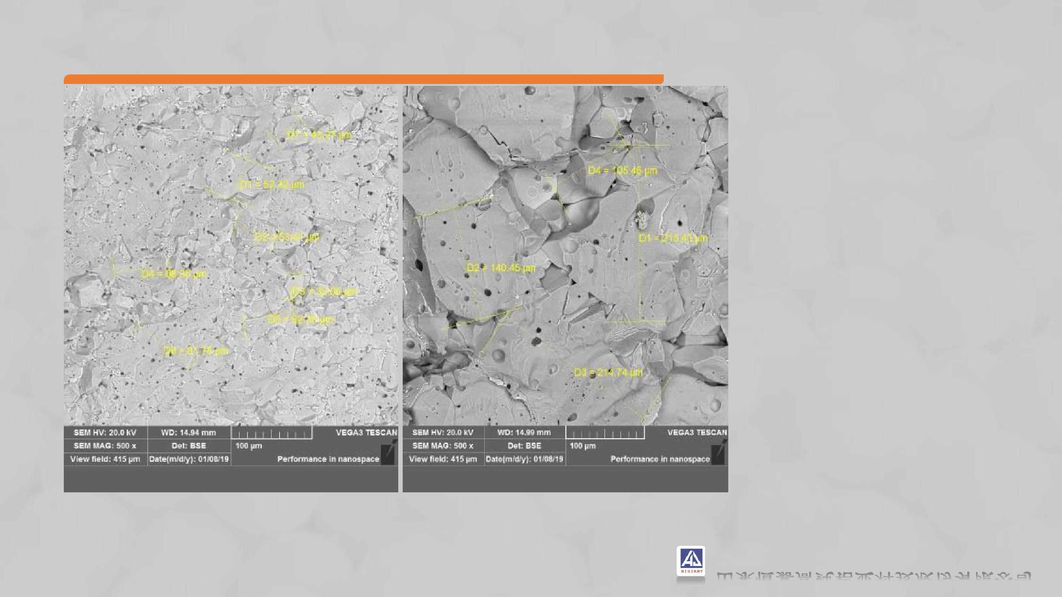
板状刚玉黄色颗粒的物理性能检测与分析

白色颗粒的晶体尺寸基

本在100μm以下，多在30~70μm。

黄色颗粒中，晶体尺寸相对较大，个别晶体已

经超过200μm。

随着温度的升高或者保温时间的延长，氧化铝晶体逐渐生长，当晶体尺寸比较大时，受到硫离子的影响，板状刚玉颜色会发生由白色向黄色的转变。

白色颗粒的显微形貌 黄色颗粒的显微形貌

山东恒嘉高纯铝业科技股份有限公司

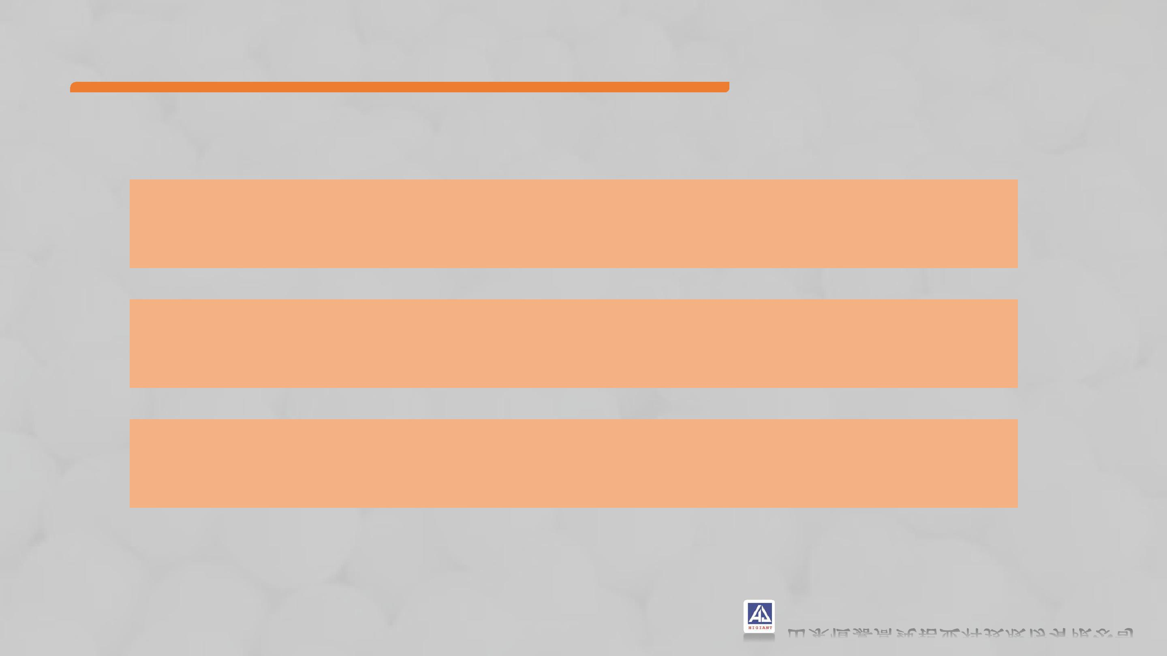
结论

（1）板状刚玉生产中出现的玫红色颗粒、蓝色颗粒和黑（灰）色颗粒，Fe₂O₃的含量都非常高。控制生产工艺流程中混入的不锈钢杂物，可有效降低出现红色、蓝色和黑色等杂色球的情况。

（2）工业氧化铝中的硫元素含量越低越好。过高的硫元素含量，会导致板状刚玉球发黄，且板状刚玉球的晶体生长的越大，越容易出现球发黄的现象。

（3）板状刚玉破碎的颗粒中，黄色颗粒和白色颗粒的物理指标、物相组成并无太大的差异。

山东恒嘉高纯铝业科技股份有限公司

板状刚玉TAS——透气砖砖芯用

特 点

恒嘉板状刚玉TAS具有以下特点：

体积密度高，高温烧后的体积稳定性好。吸水率低，可显著降低浇注料的加水量
和定形耐火制品结合剂加入量；

显气孔率低，杂质含量低，可提高各种

气氛下耐火材料的抗侵蚀性能；

各种规格颗粒形状规整，片状颗粒少，

可有效提高浇注料的流动性；

热震稳定性好，可降低耐火材料因工作

温度变化导致的热震损毁。

 |  |  |  |  |  | 颗粒料
 | 项目 |  |  |  | 指标 |  | 典型值
 |  | Al O |  | （%）^{①} | ≥99.5 |  | 99.52
 |  | 2 | 3
 |  | SiO₂（%） |  |  | ≤0.09 |  | 0.02
化学组成
 |  | Na₂O（%） |  |  | ≤0.4 |  | 0.25
 |  | Fe(磁性） |  |  | ≤0.02 |  | 0.002
 |  |  | （%）
 |  | 体积密度 |  |  | ≥3.55 |  | 3.58
 |  | （g/cm³)^{②}
物理指标 |  | 气孔率（%） |  |  | ≤4.0 |  | 2.5
 |  | 吸水率（%） |  |  | ≤1.2 |  | 0.70
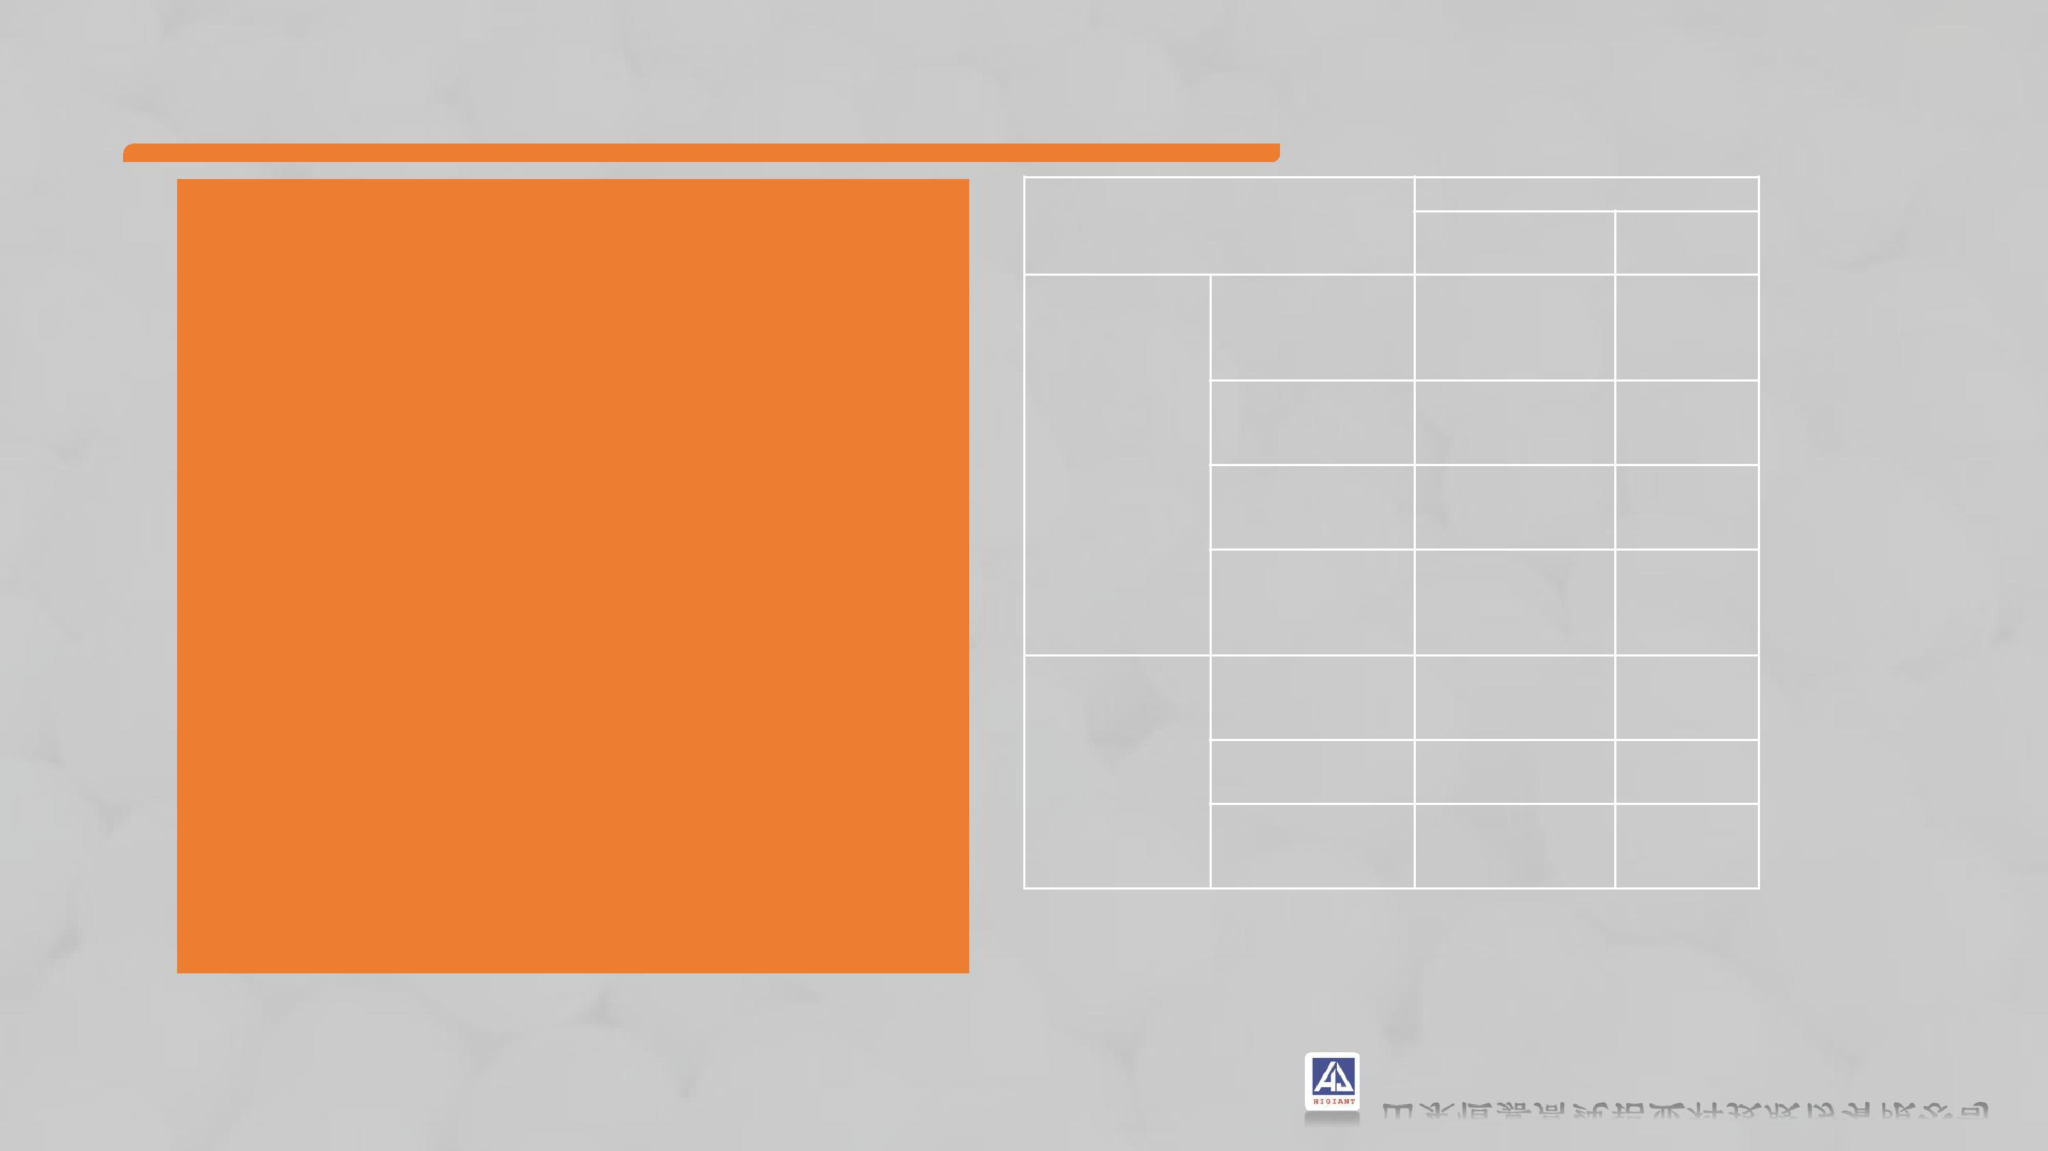

备注：①Al₂O₃用差减法；

②体积密度一般以6-3mm为标准；

③板状刚玉按中国标准YB/T 4216-2010。

山东恒嘉高纯铝业科技股份有限公司

报告完毕

谢谢！

山东恒嘉高纯铝业科技股份有限公司

